Федеральное государственное образовательное учреждение высшего образования

«Национальный исследовательский университет ИТМО»

Факультет программной инженерии и компьютерной техники

Дисциплина «Базы данных»

**Лабораторная работа № 1**

Вариант № 1913

Выполнил:

Смирнов Вадим

Проверил:

Илья Андреевич

Санкт-Петербург

2025

Оглавление

Задание 3

Инфологическая модель 4

Даталогическая модель 4

Код программы (Решение) 5

Результат 6

Вывод 6

### Задание

1. На основе предложенной предметной области (текста) составить ее описание. Из полученного описания выделить сущности, их атрибуты и связи.
2. Составить инфологическую модель.
3. Составить даталогическую модель. При описании типов данных для атрибутов должны использоваться типы из СУБД PostgreSQL.
4. Реализовать даталогическую модель в PostgreSQL. При описании и реализации даталогической модели должны учитываться ограничения целостности, которые характерны для полученной предметной области.
5. Заполнить созданные таблицы тестовыми данными.

**Текст -** И все-таки в январе Доджсону удалось выявить подходящего сотрудника "ИнДжин". Хотя этот человек не имел непосредственного доступа к генетическому материалу, Доджсон не упускал его из виду и встречался с ним раз в месяц в баре "У Карлоса и Чарли" в Силиконовой Долине, снабжая его небольшими суммами. И сейчас наступил тот момент, которого Доджсон так долго ждал: "ИнДжин" приглашала на свой остров консультантов и подрядчиков, а это означало, что можно будет получить доступ к эмбрионам.

### Инфологическая модель

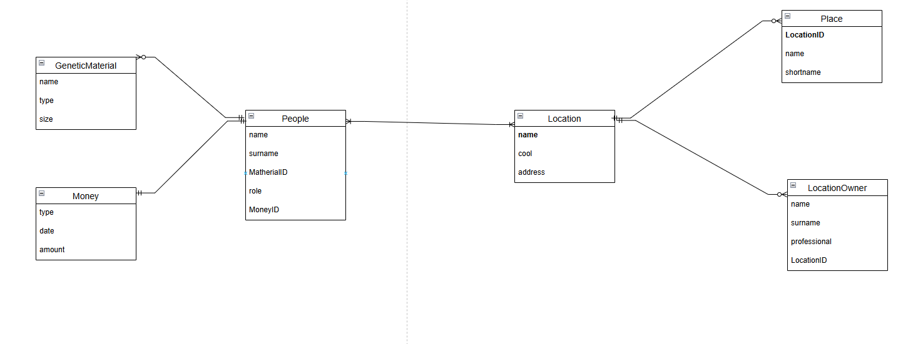

### Даталогическая модель

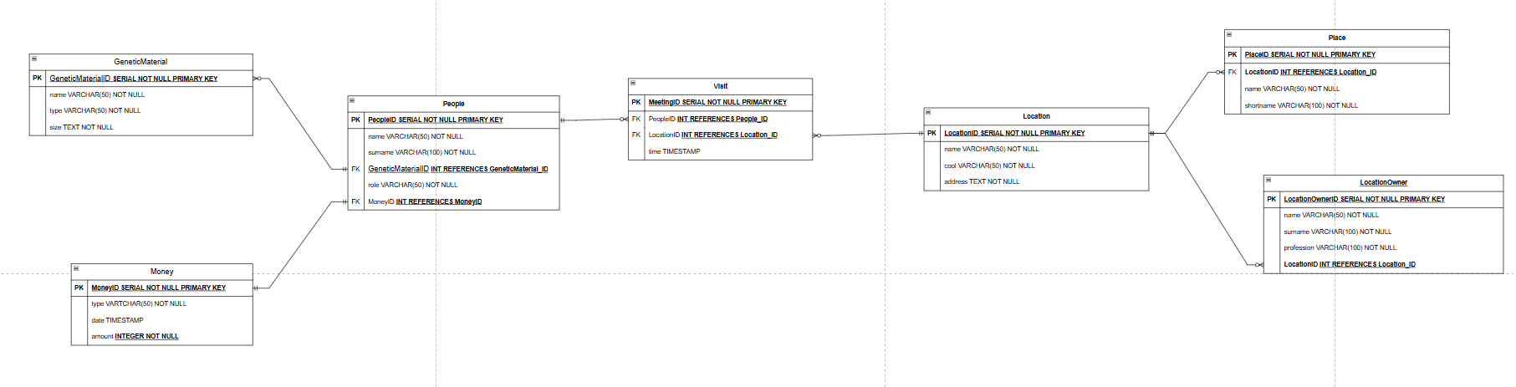

<https://drive.google.com/file/d/1klBhcgPhl8maD3Gd_wEUuSUF0-AOb8A_/view?usp=sharing>

### Код программы (Решение)

<https://github.com/VadimSmirnov213/ITMO-LABS/tree/main/lab-1>

### Результат

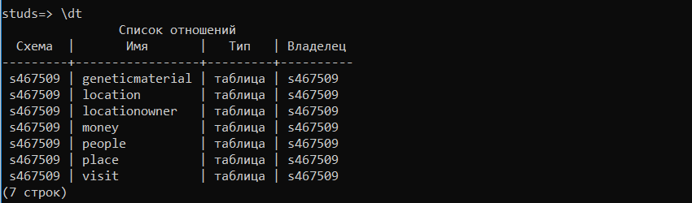

### Вывод

Во время выполнения лабораторной работы я улучшил свои навыки написания sql запросов, научился составлять инфологическую и даталогическую модель базы данных, понял их различия.